**高二物理周末练习12**

一、单选题：本大题共**10**小题，共**40**分。

1.电磁炉利用电磁感应产生的涡流，使锅底发热从而加热食物．下列有关说法正确的是( )

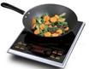A. 锅底中涡流的强弱与磁场变化的频率有关  
B. 电磁炉中通入电压足够高的直流电也能正常工作  
C. 环保绝缘材料制成的锅底都可以利用电磁炉来烹饪食物  
D. 电磁炉的上表面一般都用金属材料制成，以加快热传递减少热损耗

2.现有一种质谱仪如图所示，离子化室存在一些初速度为 $0$ 的正离子。正离子经高压电源加速，加速后通过圆形磁场室 $($ 内为匀强磁场 $)$、真空管，最后打在记录仪上，通过处理就可以得到正离子比荷 $\left(\frac{q}{m}\right)$，进而推测有机物的分子结构。已知高压电源的电压为 $U$，圆形磁场区的半径为 $R$，真空管与水平面夹角为 $θ$，离子进入磁场室时速度方向指向圆心。则下列说法正确的是(     )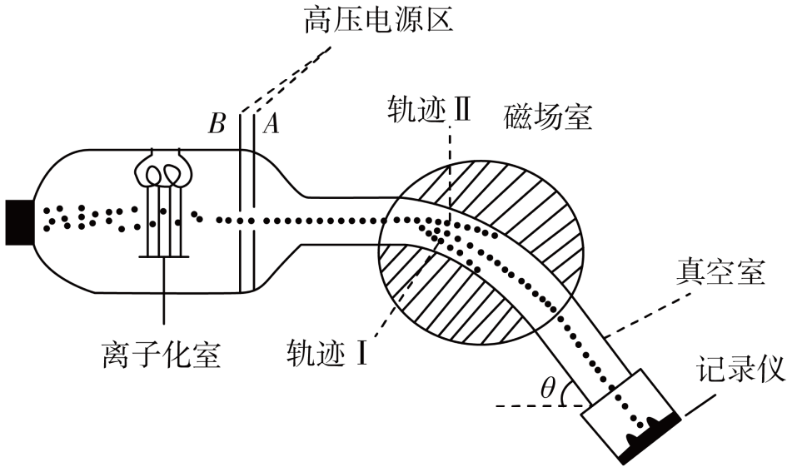

A. 高压电源 $A$ 端应接电源的正极  
B. 磁场室的磁场方向必须垂直纸面向里  
C. 两种一价正离子 $X_{1}$， $X_{2}(X_{1}$ 质量大于 $X_{2})$ 同时进入磁场室后，出现图中的轨迹Ⅰ和Ⅱ，则轨迹 $I$ 一定对应 $X_{2}$ 
D. 若磁场室内的磁感应强度为 $B$，当记录仪接收到一个明显的信号时，与该信号对应的离子比荷为 $\frac{q}{m}=\frac{2U\tan^{2}θ}{B^{2}R^{2}}$

3.如图所示，竖直向上的匀强磁场中水平放置两足够长的光滑平行金属导轨，导轨的左侧接有电容器，不计电阻的金属棒 $ab$ 静止在导轨上，棒与导轨垂直． $t=0$ 时，棒在重物的牵引下开始向右运动， $t=t_{0}$ 时，重物落地且不反弹，则棒的速度大小 $v$、电容器所带的电荷量 $q$、棒中安培力的冲量大小 $I$、棒克服安培力做的功 $W$ 与时间 $t$ 的关系图像正确的是( )  
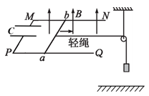A. 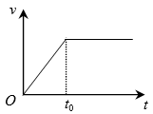B. 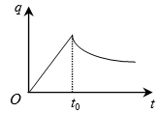C. 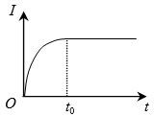D. 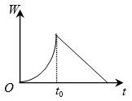

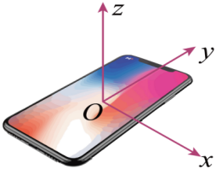4.利用智能手机中的传感器和相关软件可测量地磁场磁感应强度。如图所示，在水平放置的手机上建立三维坐标系，手机显示屏所在平面为 $xOy$ 面，竖直向上为 $z$ 轴正方向，测得 $B_{x}=0$、 $B_{y}=28μT$、 $B_{z}=21μT$，手机显示屏的面积约为 $0.01m^{2}$，根据测量数据可知(     )

A. 测量地点位于赤道附近  
B. 测量地点位于北半球  
C. 通过手机显示屏的磁通量约为 $2.1×10^{−7}Wb$ 
D. 通过手机显示屏的磁通量约为 $3.5×10^{−7}Wb$

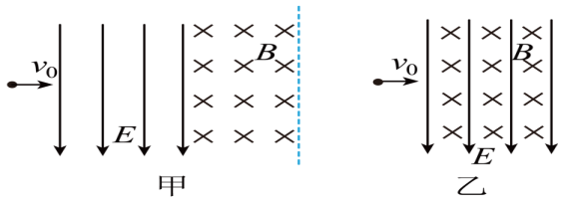5.一重力不计的带电粒子以初速度 $v_{0}$ 先后穿过宽度相同且紧邻在一起的有明显边界的匀强电场 $E$ 和匀强磁场 $B$，如图甲所示，电场和磁场对粒子总共做功 $W_{1}$；若把电场和磁场正交叠加，如图乙所示，粒子仍以 $v_{0}<\frac{E}{B}$ 的初速度穿过叠加场区对粒子总共做功 $W_{2}$，比较 $W_{1}$、 $W_{2}$ 的绝对值大小(     )

A. $W_{1}=W_{2}$ B. $W_{1}>W_{2}$  
C. $W_{1}<W_{2}$ D. 可能 $W_{1}>W_{2}$ 也可能 $W_{1}<W_{2}$

6.如图所示的电路中，灯泡 $A_{1}$ 和 $A_{2}$ 的规格相同。先闭合开关 $S$，调节电阻 $R$，使两个灯泡的亮度相同，再调节电阻 $R_{1}$，使它们都正常发光，然后断开开关 $S$。下列说法正确的是(      )

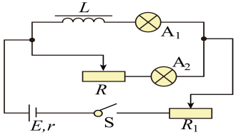A. 断开开关 $S$ 后， $A_{1}$ 灯闪亮后熄灭  
B. 断开开关 $S$ 的瞬间， $A_{1}$ 灯电流反向  
C. 断开开关后，电路中的电能来自于线圈储存的磁场能  
D. 重新接通电路， $A_{1}$ 和 $A_{2}$ 同时亮起，然后 $A_{1}$ 灯逐渐熄灭

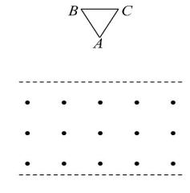7.如图所示，在平行有界匀强磁场的正上方有一等边闭合的三角形导体框，磁场的宽度大于三角形的高度，导体框由静止释放，穿过该磁场区域，在下落过程中 $BC$ 边始终与匀强磁场的边界平行，不计空气阻力，则下列说法正确的是(     )

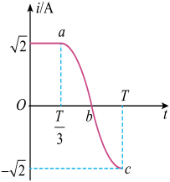A. 导体框进入磁场过程中感应电流为逆时针方向  
B. 导体框进、出磁场过程中通过导体框横截面的电荷量大小不相同  
C. 导体框进入磁场的过程中可能做先加速后匀速的直线运动  
D. 导体框出磁场的过程中可能做先加速后减速的直线运动

8.闭合回路中的交变电流在 $1$ 个周期内的 $i−t$ 图像如图所示，其中图线的 $ab$ 段和 $bc$ 段均为正弦曲线的四分之一，则该交变电流的有效值为(     )

A. B. C. D.

9.为保证自行车夜间骑行安全，在自行车上安装了尾灯，其电源为固定在后轮的交流发电机，如图甲所示 $.$ 交流发电机的原理图如图乙所示，线圈在车轮的带动下绕 $OO′$ 轴转动，通过滑环和电刷保持与尾灯连接，矩形线圈 $ABCD$ 的面积为 $10cm^{2}$，共有 $100$ 匝，线圈总电阻为 $1Ω$，线圈处于磁感应强度大小为 $10T$ 的匀强磁场中，尾灯灯泡电阻为 $3Ω$，当线圈转动角速度为 $8rad/s$ 时，下列说法正确的是(    )  
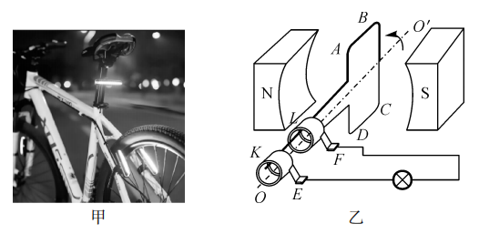

A. 线圈从图乙所示位置开始计时，其转动过程中产生的电动势为 $e=8cos8t(V)$ 
B. 线圈每转一圈，尾灯产生的焦耳热为 $3πJ$ 
C. 线圈从图乙所示位置转过 ${90}^{∘}$ 过程中产生的电动势的平均值为 $\frac{16}{π}V$

D. 线圈从图乙所示位置转过 ${90}^{∘}$ 过程中流过尾灯电流的平均值为

10.如图所示，导线框绕垂直于磁场的轴匀速转动，产生的交变电动势e=111 \sqrt{2}\sin 100{\rm π}t({\rm V})。导线框与理想升压变压器相连进行远距离输电，理想降压变压器的原、副线圈匝数之比为 $25︰11$，降压变压器副线圈接入一台电动机，电动机恰好正常工作，且电动机两端的电压为 $220 V$，输入功率为 $1 100 W$，输电线路总电阻R=25\;{\rm Ω}，电动机内阻r=8.8\;{\rm Ω}，导线框及其余导线电阻不计，电表均为理想电表，则正确的是(    )  
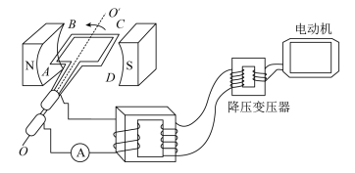

A. 电动机的机械效率为 $60\%$ B. 电流表的示数为 $10 A$ 
C. 输电线路损失的电功率为 $200 W$ D. 升压变压器原、副线圈匝数之比为 $1︰5$

二、实验题：本大题共**1**小题，共**15**分。

11.如图甲所示为教学用的可拆变压器，它有两个外观基本相同的线圈 $A$ 和 $B$，线圈外部还可以绕线。

$(1)$ 某同学用多用电表的欧姆挡分别测量了 $A$、 $B$ 线圈的电阻值，发现 $A$ 线圈电阻约为 $B$ 线圈电阻的 $2$ 倍，则可推断\_\_\_\_\_\_\_\_\_\_\_线圈的匝数多 $($ 选填“ $A$”或“ $B$” $)$；

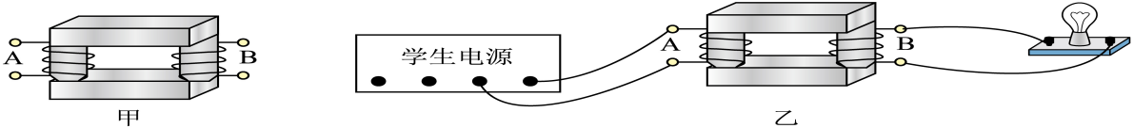

$(2)$ 为探究变压器线圈两端电压与匝数的关系，如图乙所示，该同学把线圈 $A$ 与学生电源连接，另一个线圈 $B$ 与小灯泡连接。其中线圈 $A$ 应连到学生电源的 $($\_\_\_\_\_\_\_\_\_\_\_选填“直流”或“交流” $)$ 输出端上，同时为保证人身安全，所用电压不要超过 $V($\_\_\_\_\_\_\_\_\_\_\_选填“ $6$”、“ $12$”或“ $36$” $)$；

$(3)$ 将与灯泡相连的线圈 $B$ 拆掉部分匝数，其余装置不变继续实验，灯泡亮度将 $($\_\_\_\_\_\_\_\_\_\_\_选填“变亮”或“变暗” $)$，这说明灯泡两端的电压 $($\_\_\_\_\_\_\_\_\_\_\_选填“变大”或“变小” $)$；

$(4)$ 某次实验时，变压器原、副线圈的匝数分别为 $220$ 匝和 $110$ 匝，学生电源输出端的电压为 $6V$，则小灯泡两端的电压值可能是\_\_\_\_\_\_\_\_\_\_\_。

*A*. $11.4V$ $B$               ． $3.6V$ $C$             ． $2.8V$ $D$               ．

三、计算题：本大题共**4**小题，共**45**分。

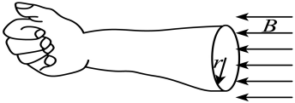12.做磁共振 $(MRI)$ 检查时，对人体施加的磁场发生变化时，会在肌肉组织中产生感应电流。某同学为了估算该感应电流对肌肉组织的影响，将包裹在骨骼上的一圈肌肉组织等效成单匝线圈，线圈的半径 $r=5.0cm$，该圈肌肉组织的电阻 $R=6×10^{3}Ω$。如图所示，匀强磁场方向与线圈平面垂直，若磁感应 $B$ 在 $0.3s$ 内从 $1.5T$ 均匀地减为零。求： $($ 计算保留一位有效数字 $)$

$(1)$ 该圈肌肉组织中的感应电动势 $E$； $(2)0.3s$ 内该圈肌肉组织中产生的热量 $Q$。

13.海浪发电是一种应用前景广阔的新能源技术，海浪通过传动装置带动线圈在磁场中做切割磁感线运动实现海浪动能向电能的转化，某科技小组设计了如下两种发电模型：模型 $①$：如图甲所示， $N$ 匝正方形闭合线圈处在垂直于线圈平面的组合磁场中，磁感应强度大小均为 $B$，线圈和磁场的宽度均为 $L$，设线圈的总电阻为 $R$，线圈在海浪的带动下左右运动时不会超出磁场范围；模型 $②$：如图乙所示，线圈处在均匀辐向磁场中，机械传动装置将海浪的运动转化为线圈沿水平方向的往复振动，振动速度随时间的变化图像为如图丙所示的正弦函数，其中 $v_{0}$、 $T$ 已知，若线圈的匝数为 $N_{0}$，半径为 $r$，其所处位置磁感应强度大小均为 $B_{0}$，线圈内阻及外部电路电阻都为 $R_{0}$，忽略一切摩擦。求： $(1)$ 
模型 $①$ 中线圈水平向右的速度为 $v$ 时，感应电流的大小和闭合线圈所受安培力的大小； $(2)$ 
模型 $②$ 中感应电动势随时间变化的表达式以及模型 $②$ 的发电功率。

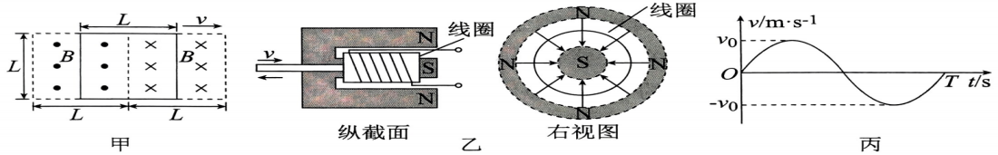

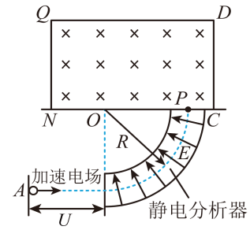14.如图所示，静止于 $A$ 处的带正电粒子，经加速电场加速后沿图中 $\frac{1}{4}$ 圆弧虚线通过静电分析器，从 $P$ 点垂直 $CN$ 竖直向上进入矩形区域的有界匀强磁场 $($ 磁场方向如图所示，其中 $CNQD$ 为匀强磁场的边界 $)$。静电分析器通道内有均匀辐向分布的电场，方向如图所示。已知加速电场的电压为 $U$，圆弧虚线的半径为 $R$，粒子质量为 $m$、电荷量为 $q$， $QN=2d$， $PN=3d$，粒子重力不计。 $(1)$ 
求粒子在辐向电场时其所在处的电场强度 $E$； $(2)$ 
要求带电粒子最终能打在 $QN$ 上，求磁场磁感应强度大小 $B$ 的取值范围。

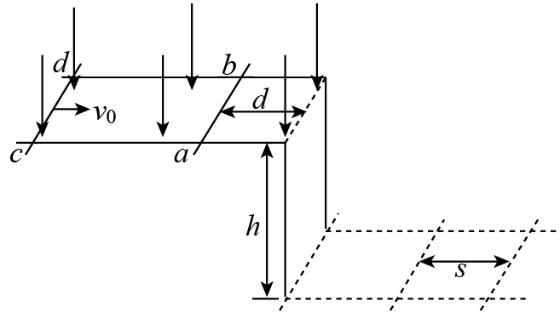15.如图所示，水平放置的两根平行光滑金属导轨固定在平台上，导轨间距为 $1m$，处在磁感应强度为 $2T$、竖直向下的匀强磁场中，平台离地面的高度为 $h=3.2m$。初始时刻，质量为 $2kg$ 的杆 $ab$ 与导轨垂直且处于静止，距离导轨边缘为 $d=2m$，质量同为 $2kg$ 的杆 $cd$ 与导轨垂直，以初速度 $v_{0}=15m/s$ 进入磁场区域，最终发现两杆先后落在地面上。已知两杆的电阻均为 $r=1Ω$，导轨电阻不计，两杆落地点之间的距离 $s=4m$。 $($ 整个过程中两杆始终不相碰 $)$

$(1)$ 求 $ab$ 杆从磁场边缘射出时的速度大小；

$(2)$ 当 $ab$ 杆射出时，求 $cd$ 杆运动的距离；

$(3)$ 在两根杆相互作用的过程中，求回路中产生的电能。

**答案和解析**

1.【答案】 $A$

2.【答案】 $C$

*A*.正离子在电场中加速，可知高压电源 $A$ 端应接“负极”，故*A*错误；

*B*.正离子在磁场中向下偏转，根据左手定则知，磁场室的磁场方向应是垂直纸面向外，故*B*错误；

*C*.正离在加速电场中运动时有 $qU=\frac{1}{2}mv_{0}^{2}$ 在磁场室做圆周运动时有 $Bqv=m\frac{v_{0}^{2}}{r}$

解得

由此可知，两个正离子的电量相同，所以质量越大，则半径越大，因轨迹Ⅰ半径小，所以应为 $X_{2}$，故*C*正确；

*D*.当记录仪接收到一个明显的信号时即正离子在磁场中偏转了 $θ$ 角，由几何关系可知，正离子做圆周运动的半径为 $r=\frac{R}{tan\frac{θ}{2}}$ 根据 $Bqv=m\frac{v_{0}^{2}}{r}$、 $qU=\frac{1}{2}mv_{0}^{2}$ 联立解得 $\frac{q}{m}=\frac{2U\tan^{2}\frac{θ}{2}}{B^{2}R^{2}}$

故*D*错误。

3.【答案】 $A$

【解答】 $AC$、设重物落地前，在 $t$ 时刻，设感应电流为 $i$，此时感应电动势 $E=BLv$，电容器两端的电压 $U=E=BLv$，电容器所带的电荷量 $q=CU=CBLv$，则 $i=\frac{Δq}{Δt}=CBL·\frac{Δv}{Δt}=CBLa$，对金属棒和重物，由牛顿第二定律： $m_{重}g−iLB=(m_{重}+m_{杆})a$，解得金属棒的加速度 $a=\frac{m_{重}g}{m_{重}+m_{杆}+CB^{2}L^{2}}$，可见此过程金属棒和重物做初速度为 $0$ 的匀加速直线运动，速度 $v=at$，图像为过原点的倾斜向上的直线，安培力的冲量 $I=iLBt=CB^{2}L^{2}at$，其图像也为过原点的倾斜向上的直线，故*A*正确*C*错误； $BD$ 
、重物落地前，金属棒做初速度为 $0$ 的匀加速直线运动，且电流 $i=CBLa$ 不变，此时 $q=it=CBLat$，其图像为一条过原点的倾斜向上的直线，克服安培力做功 $W=Q=iEt=CB^{2}L^{2}a^{2}t^{2}$，可见 $W−t$ 图像是一条开口向上的抛物线。重物落地瞬间，金属棒的速度不变，感应电动势不变，此时电容器两端的电压不变，电容器不会充放电，此时通过金属棒的电流为 $0$，金属棒水平方向不受力作用，此后金属棒做匀速直线运动，电容器所带的电荷量 $q=CU=CBLv$ 不变，金属棒中没有电流产生，此时金属棒不受安培力作用，金属棒不会克服安培力做功。故*BD*错误。

4.【答案】 $C$

*A*、赤道位置的地磁场方向水平由南指向北，竖直方向的分磁场为零，即 $B_{z}=0$  ，故*A*错误；  
*B*、地球磁南极大致指向地理北极附近，磁北极大致指向地理南极附近，由表中 $z$ 轴数据可看出 $z$ 轴的磁场竖直向上，则测量地点应位于南半球，故*B*错误；

$CD$、通过手机显示屏的磁通量为 $Φ=|B_{z}|S=21×10^{−6}×0.01Wb=2.1×10^{−7}Wb$，故*C*正确，*D*错误。  
故选*C*。

5.【答案】 $B$

【解析】不论带电粒子带何种电荷，由于 $v_{0}<\frac{E}{B}$，所以电场力 $qE$ 大于洛伦兹力 $qBv_{0}$，根据左手定则判断可知：洛伦兹力存在与电场力方向相反的分力，所以带电粒子在电场中的偏转位移比重叠时的偏转位移大，所以不论粒子带何种电性，甲中带电粒子在电场中偏转位移一定大于乙中的偏转位移，且洛伦兹力对带电粒子不做功，只有电场力做功，所以一定是 $W_{1}>W_{2}$。

故选*B*。

6.【答案】 $C$

【解答】 $AB.$ 
断开开关 $S$ 后，由于线圈产生自感电动势，流过 $A_{1}$ 的电流在原来的基础上减小，电流方向与原电流方向相同，故*A ${ ​}_{1}$*灯不会闪亮，而是逐渐熄灭，故*AB*错误；  
*C*.断开开关 $S$ 时， $A_{1}$、 $A_{2}$ 与 $L$、 $R$ 构成闭合回路， $L$ 相当于电源，在断开开关至所有灯泡熄灭的过程中，电路中的电能来自于线圈储存的磁场能，故*C*正确；  
*D*.重新接通电路， $A_{2}$ 立刻亮起，由于线圈产生自感电动势， $A_{1}$ 灯逐渐亮起，故*D*错误。  
故选： $C$。

7.【答案】 $D$

【解答】  
*A*.导体框进入磁场过程中，磁通量增大，根据楞次定律可知，感应电流为顺时针方向，故*A*错误；  
*B*.导体框进、出磁场过程，磁通量变化相同，所以通过导体框横截面的电荷量 $q=\frac{ΔΦ}{R}$ 大小相同，故*B*错误；  
*C*.导体框进入时产生的电动势 $E=BL_{有效}v$，电流 $I=\frac{E}{R}$，安培力 $F=BIL$，故导体框进入磁场的过程中，  
因为导体框的加速度 $a=\frac{mg−\frac{B^{2}L_{有效}^{2}v}{R}}{m}$，其中 $L_{有效}$ 是变化的，所以 $a$ 与 $v$ 是变化的，不可能做先加速后匀速的直线运动，故*C*错误；*D*.导体框出磁场的过程中，因为导体框的加速度 $a=\frac{mg−\frac{B^{2}L_{有效}^{2}v}{R}}{m}$，其中 $L_{有效}$ 是变化的，则 $mg$ 与 $\frac{B^{2}L_{有效}^{2}v}{R}$ 大小关系不确定，而 $L_{有效}$ 在变大，所以 $a$ 可能先变小再反向变大，所以导体框出磁场的过程中可能做先加速后减速的直线运动，故*D*正确。故选*D*。

8.【答案】 $B$ 【解答】设该交变电流的有效值为 $I$，则有，  
解得；故*B*正确，*ACD*错误。

9.【答案】 $C$ 【解答】*A*.线圈在乙图中为中性面位置，产生的电动势为 $e=NBSωsinωt$，可得 $e=8sin8t(V)$，故*A*错误 $;$*B*.电动势有效值为，通过尾灯的电流有效值为， $Q=I^{2}RT=\frac{3π}{2}J$，故*B*错误 $;$*C*.根据 $\overline{E}=\frac{n△Φ}{△t}$ 可知， $\overline{E}=\frac{NBS}{\frac{T}{4}}=\frac{16}{π}V$，故*C*正确 $;$*D*. $\overline{I}=\frac{\overline{E}}{R+r}=\frac{4}{π}A$，故*D*错误。

10.【答案】 $D$ 【解析】*A*.根据 $P=UI$，知电动机的电流{I}_{4}= \dfrac{1\;100\;{\rm W}}{220\;{\rm V}}=5\;{\rm A}，机械功率{P}_{1}=P-{{I}_{4}}^{2}r=1\;100\;{\rm W}-{5}^{2}×8.8\;{\rm W}=880\;{\rm W}，机械效率为\dfrac{880\;{\rm W}}{1\;100\;{\rm W}}=80％，故*A*错误；  
*C*.降压变压器输入电流{I}_{3}= \dfrac{{n}_{4}}{{n}_{3}}{I}_{4}= \dfrac{11}{25}×5\;{\rm A}=2.2\;{\rm A}，降压变压器输入电压{U}_{3}= \dfrac{{n}_{3}}{{n}_{4}}{U}_{4}= \dfrac{25}{11}×220\;{\rm V}=500\;{\rm V}，根据欧姆定律可知，输电线分压：\Delta U={I}_{3}R=2.2×25\;{\rm V}=55\;{\rm V}，输电线消耗功率：\Delta P=\Delta U{I}_{3}=55×2.2\;{\rm W}=121\;{\rm W}，故*C*错误；  
根据电动势e=111 \sqrt{2}\sin 100{\rm π}t({\rm V})，可知升压变压器输入电压{U}_{1}=111\;{\rm V}，升压变压器输出电压：{U}_{2}={U}_{3}+\Delta U=500\;{\rm V}+55\;{\rm V}=555\;{\rm V}，则升压变压器原、副线圈匝数之比：，{I}_{2}={I}_{3}=2.2\;{\rm A}，解得{I}_{1}=0.44\;{\rm A}，电流表示数为 $0.44 A$，故*B*错误，*D*正确；  
故选： $D$。

11.【答案】 $(1)A$； $(2)$ 交流； $12$； $(3)$ 变暗；变小； $(4)C$

【解析】 $(1)$ 两线圈外观基本相同，根据电阻定律 $R=ρ\frac{l}{S}$

发现 $A$ 线圈电阻约为 $B$ 线圈电阻的 $2$ 倍，则 $A$ 线圈长度约为 $B$ 线圈长度的 $2$ 倍，故*A*线圈匝数多。

$(2)$ 变压器只能改变交变电压，应连接交流电源。可拆变压器线圈裸露在外面，易触电，安全电压应不高于 $12V$。

$(3)$ 根据 $\frac{U_{1}}{U_{2}}=\frac{n_{1}}{n_{2}}$

知拆掉 $B$ 线圈的部分匝数，则 $n_{2}$ 减小，可得副线圈电压 $U_{2}$ 减小，灯泡变暗，灯泡两端电压变小。

$(4)$ 由题中数据，可得副线圈电压为 $3V$。由于两线圈具有电阻，则灯泡两端电压小于 $3V$。

故选*C*。

12.【答案】解： $(1)$ 根据感应电动势E= \dfrac{{\rm Δ}B⋅S}{{\rm Δ}t}，线圈平面面积为： $S=πr^{2}$，  
因此该圈肌肉组织中的感应电动势为： $E=\frac{ΔB⋅πr^{2}}{Δt}$，代入数据得 $E=4×{10}^{−2}V$； $(2)$ 
由焦耳定律 $Q=\frac{U^{2}}{R}t$，可得该圈肌肉组织中产生的热量： $Q=\frac{E^{2}}{R}Δt$，代入数据得 $Q=8×{10}^{−8}J$。

13.【答案】解： $(1)$ 单根导线切割磁感线产生的电动势为： $ε=BLv$，  
整个线圈产生的总电动势为： $E=2Nε=2NBLv$，根据欧姆定律可得： $I=\frac{E}{R}=\frac{2NBLv}{R}$，  
单根导线所受安培力大小为： $f=BIL=\frac{2NB^{2}L^{2}v}{R}$，整个线圈受到的总安培力为： $F=2Nf=\frac{4N^{2}B^{2}L^{2}υ}{R}$； $(2)$ 
线圈运动的速度时间关系为： $v=v_{0}sin(\frac{2π}{T}t)$，单匝线圈切割磁感线产生的电动势为： $ε_{0}=2πrB_{0}v=2πrB_{0}v_{0}sin(\frac{2π}{T}t)$， $N_{0}$ 匝线圈产生的总电动势： $e_{0}=N_{0}ε_{ _{0}}=2πrN_{0}B_{0}v_{0}sin(\frac{2π}{T}t)$，  
电动势的有效值，其中 $E_{m}=2πrN_{0}B_{0}v_{0}$，发电功率为 $P=\frac{E_{0}^{2}}{2R_{0}}=\frac{π^{2}r^{2}N_{0}^{2}B_{0}^{2}v_{0}^{2}}{R_{0}}$。

14.【答案】解： $(1)$ 粒子在加速电场中加速过程，根据动能定理有： $qU=\frac{1}{2}mv^{2}−0$   
可得： 粒子在辐向电场中做匀速圆周运动，由电场力提供向心力，  
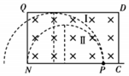由牛顿第二定律有： $qE=m\frac{v^{2}}{R}$  解得： $E=\frac{2U}{R}$ $(2)$
粒子在匀强磁场中做匀速圆周运动，由洛伦兹力提供向心力， 根据牛顿第二定律有： $qvB=m\frac{v^{2}}{r}$ 
带电粒子能打在 $QN$ 上，则既没有从 $QD$ 边出去，也没有从 $PN$ 边出去，则粒子运动轨迹的边界情况如图所示：  
粒子恰好能打在 $N$ 点时，则粒子的轨迹半径为： $r=\frac{PN}{2}=\frac{3}{2}d$；  
粒子能打在 $QN$ 边上，粒子的轨迹半径 $r$ 必须满足： $\frac{3}{2}d<r≤2d$ 
联立解得：

15.【答案】解： $(1)$ 设 $ab$、 $cd$ 杆从磁场边缘射出时的速度分别为 $v_{1}$、 $v_{2}$，  
设杆 $ab$ 的落地点的水平位移为 $x$， $cd$ 杆落地点的水平位移为 $x+s$，  
根据 $h=\frac{1}{2}gt^{2}$ 得：， $ab$ 
、 $cd$ 杆在水平方向做匀速直线运动：由 $x=vt$ 得： $ab$ 杆水平位移为：， $cd$ 杆水平位移为：，  
根据动量守恒得出： $mv_{0}=mv_{1}+mv_{2}$，得出： $v_{2}=10m/s$， $v_{1}=5m/s$； $(2)ab$ 
杆运动距离为 $d$，对 $ab$ 杆应用动量定理 $BILΔt=BLq=mv_{1}$，  
设 $cd$ 杆运动距离为 $d+Δx$，感应电量： $q=\frac{ΔΦ}{2r}=\frac{BLΔx}{2r}$，解得 $Δx=\frac{2rmv_{1}}{B^{2}L^{2}}$， $cd$ 
杆运动的距离为： $d+Δx=d+\frac{2rmv_{1}}{B^{2}L^{2}}=7m$； $(3)$ 
根据能量守恒定律，回路中产生的电能等于系统损失的机械能 $Q=\frac{1}{2}m{v_{0}}^{2}−\frac{1}{2}m{v_{1}}^{2}−\frac{1}{2}m{v_{2}}^{2}=100J$。

【解析】本题是电磁感应与电路、力学知识的综合，关键要正确分析导体棒的受力情况和能量转化的情况，熟练推导出感应电量与磁通量变化的关系，正确把握功和能的关系。